COMMUNIQUE DE PRESSE

Mérignac, 19 octobre 2022

De nouvelles récompenses de prestige pour Furuno et MaxSea aux NMEA AWARDS 2022

Furuno a reçu de cinq distinctions "Produit d'excellence" lors de la cérémonie de remise des prix NMEA 2022, portant son total à 247 victoires aux NMEA depuis 1971.

Chaque année, les membres NMEA votent pour les produits qu'ils jugent les plus méritants. L'adhésion aux NMEA est réservée aux revendeurs, distributeurs, experts de l'industrie et techniciens agréés NMEA. Les votes continuels de confiance des membres du jury pour les produits Furuno témoignent de leur réputation d'excellence et de fiabilité parmi les professionnels de la marine et les plaisanciers du monde entier.

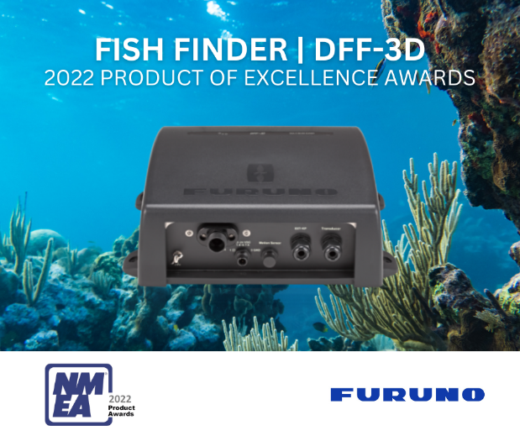
Le sondeur multifaisceaux DFF3D de Furuno continue d'impressionner la communauté de la pêche sportive, remportant le prix très convoité du produit d'excellence pour sondeur pour la cinquième année consécutive. Le DFF3D amène la prospection de poissons à de nouvelles profondeurs et angles, avec une vue à 120 degrés de bâbord à tribord. Grâce à la fonctionnalité PBG, il est possible de créer ses propres cartes bathymétriques en 3D.

https://www.furuno.fr/art--DFF-3D--DFF3D.html

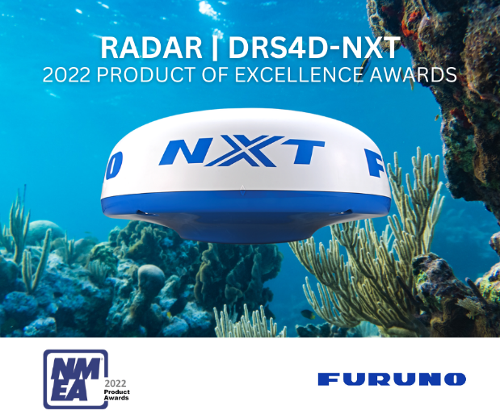
Dans la catégorie Radar, le DRS4DNXT de Furuno a remporté la plus haute distinction aussi pour la cinquième année consécutive. Le DRS4DNXT est un radar Doppler sans magnétron dans un radôme compact de 24 pouces, doté de technologies Furuno innovantes telles que le Target Analyzer™, Fast Target Tracking et RezBoost™.

https://www.furuno.fr/art--DRS4D-NXT--DRS4D-NXT.html

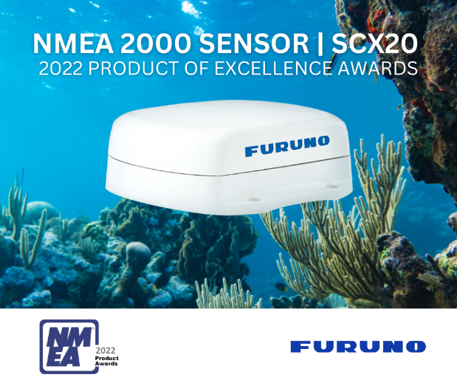
Le compas satellitaire SCX20 a de nouveau été reconnu comme le meilleur produit dans la catégorie du meilleur capteur NMEA2000, la troisième victoire consécutive depuis son lancement. Sa conception unique à quatre antennes rend ce compas satellitaire capable de calculer des informations précises sur le cap, le tangage, le roulis et la houle, même dans les mers les plus agitées.

https://www.furuno.fr/art--IMD031520AA--SCX20.html

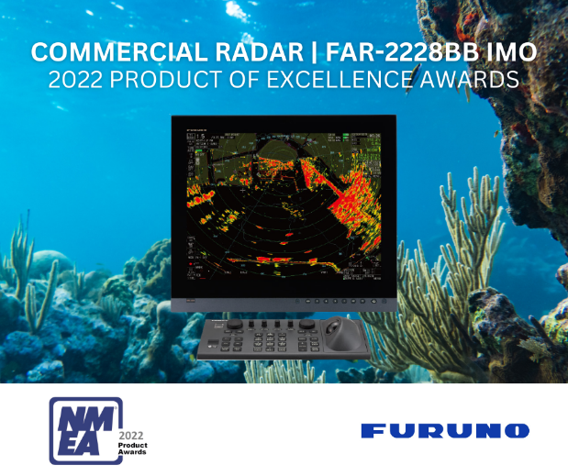
Le radar FAR2228NXTBB de Furuno a poursuivi sa séquence de trois victoires consécutives en remportant le prix dans la catégorie radar professionnel. Ce radar IMO sans magnétron de 600 watts est l'aboutissement des décennies d'innovation de Furuno, présentant des fonctionnalités Furuno telles que l'élimination automatique des bruits (ACE), le suivi rapide des cibles et une interface utilisateur familière mais nouvelle.

https://www.furuno.fr/art--IMD0400703A--FAR2228NXTBB.html

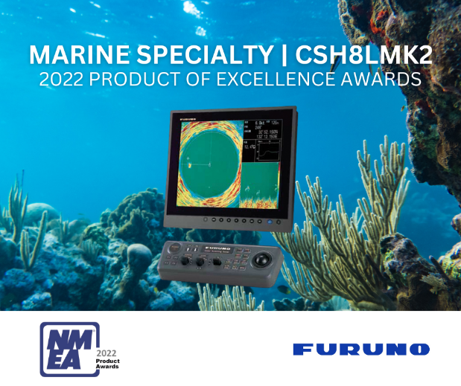
Dans la catégorie Spécialité Marine, le sonar omnidirectionnel CSH8LMK2 de Furuno a remporté sa deuxième victoire consécutive. Le sonar à moyenne fréquence détecte les bancs de poissons et les poissons individuels, affichant leur distribution ainsi que les conditions du fond marin en 16 couleurs, à 360 degrés autour du navire.

https://www.furuno.fr/lang--fr--art--CSH-8LMARK-2-85--CSH-8LMARK-2-85.html

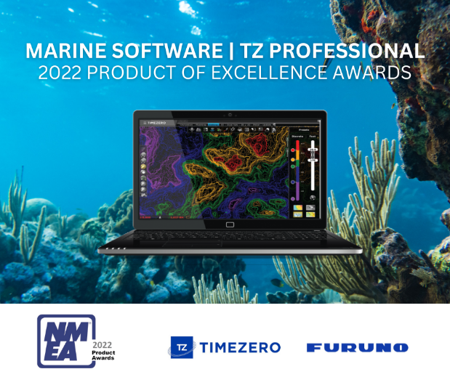
TZ Professional, de la société MaxSea, partenaire de Furuno, a remporté la meilleure note dans la catégorie Logiciel de navigation pour sa combinaison inégalée de fonctionnalités de sécurité et de performances exceptionnelles. TZ Professional est compatible avec les meilleurs capteurs primés de Furuno, ce qui en fait un favori non seulement des membres NMEA mais aussi des marins professionnels du monde entier.

https://www.furuno.fr/art--MS-PROFESSIONAL--TZ+PROFESSIONAL.html

Pour plus d'informations sur ces modèles primés et sur toute la gamme d'électronique marine Furuno, consultez www.furuno.fr

Pour plus d’informations veuillez contacter:
Marcela Ureta
Mobile: +33 663 954 294
mureta@furuno.fr

